Jonas Citherlet
Rue de l’Auberge 5
1820 Territet
Tél. 079/907.03.86
cb@saleuscex.ch Territet, le 10 septembre 2019

Chère Amie, Cher Ami, Cher-e-s Scout-e-s de la Brigade de Saleuscex,
A l’heure ou les arbres laissent tombers leur feuilles et deviennent encore un peu plus grand, il est temps pour deux louveteaux de notre groupe de laisser tomber leur boucle « à la tête de loup » et de suivre la tendance. En d’autres mots, cet automne aura lieu le fameux Passage louveteaux.
En effet, les cordes du traditionnel pont de cordes seront tendues cette année dans les Grangettes durant le samedi 28 septembre 2019. Après avoir accueilli nos nouveaux camarades scouts, les CT et vous auront concocté de belles activités dans la réserve naturelle ! Je t’invite donc à lire attentivement ces informations afin de nous rejoindre pour cette séance spéciale !
Rendez-vous : sam. 28 sept. 10h00 À la Place de l’Ouchettaz à Villeneuve
A prendre avec : Ton uniforme complet, ton PACCIF, une veste imperméable, des chaussures de marche, une gourde, un pic-nic, (une pharmacie pour le CP)
Et tes copain-e-s : Evidemment, c’est l’occasion PARFAITE pour que ton pote de classe t’accompagne ! Alors, qu’attends-tu pour lui proposer de venir ?!
Licenciement : 17h00 À la Place de l’Ouchettaz à Villeneuve
En cas d’absence ou de questions, ta/ton CT/CM se fera un plaisir de te répondre. Pour rappel, son numéro est sur notre site internet www.saleuscex.ch
Dans l’attente de vous voir, je vous adresse mes meilleures salutations scoutes, BPMG.

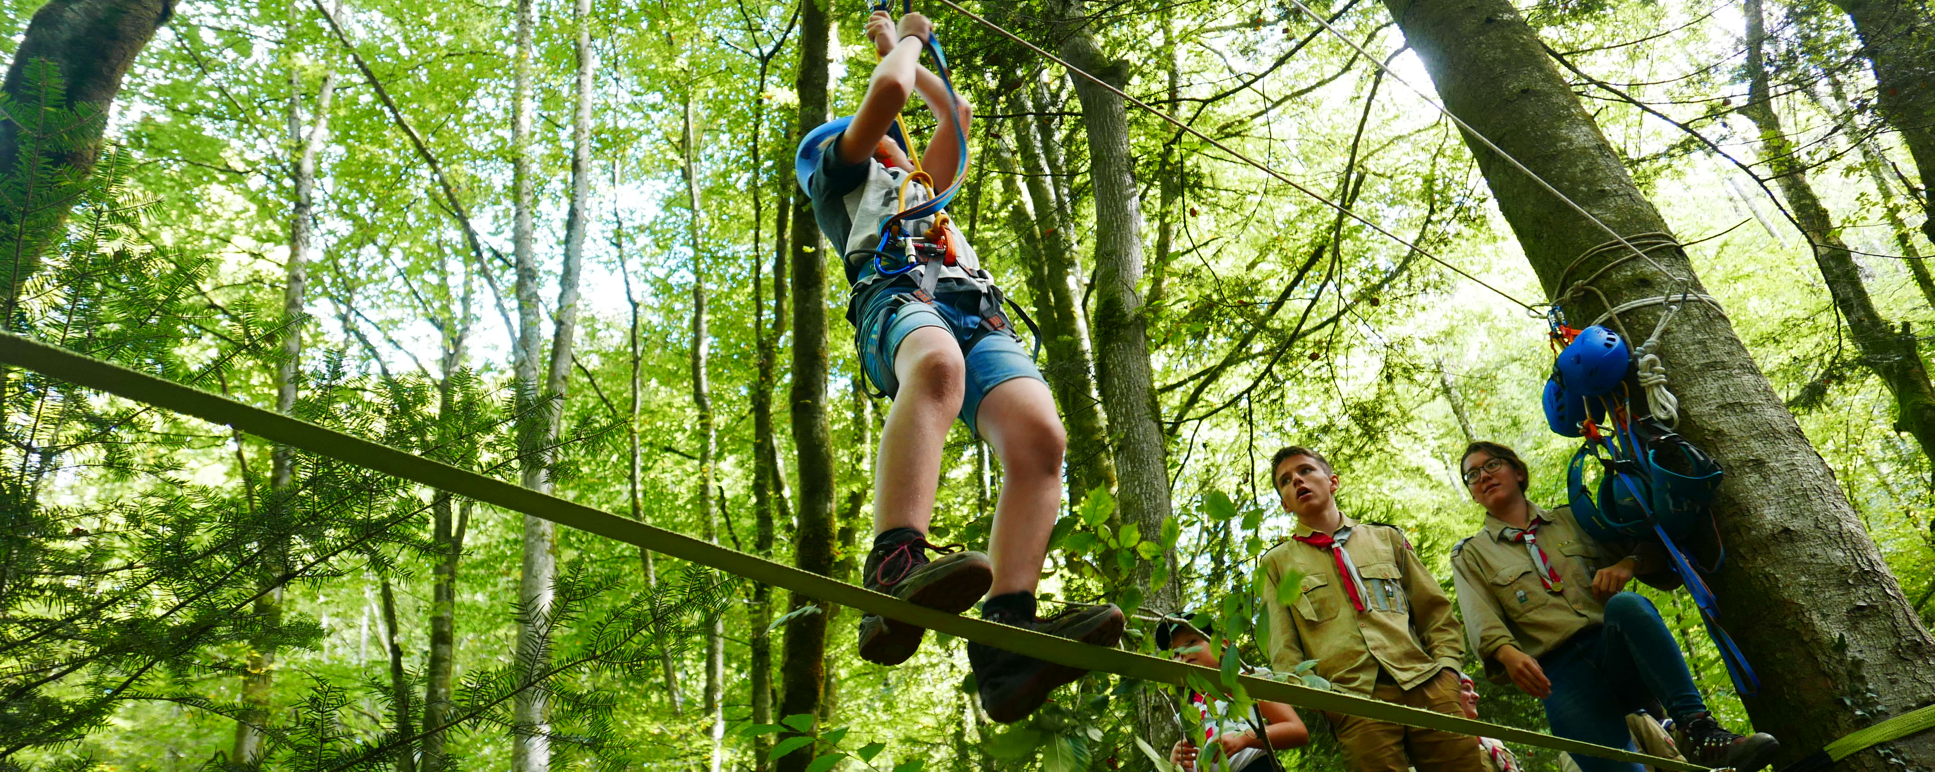
Jonas Citherlet, Chef de Brigade

